YWVOB会 会報 No.83
横浜国立大学ワンダーフォーゲル部OB会
2023年4月8日発行 https://ywvob-hp.jpn.org



～ 83号の目次 ～

・ＹＷＶＯＢ会長ご挨拶 ・・・・・・・・・1
・2023年第1回役員会報告 ・・・・・2
・第66回ＯＢ山行報告（高水山） ・・・4
・第67回ＯＢ山行案内（石老山） ・・・5
・苗名小屋便り ・・・・・・・・・・6
・YWVOB会ホームページの新機能の紹介 8
・新入会員からの一言 ・・・・・・・・10
・訃報・退会 ・・・・・・・・・・・・・・・10
・自由投稿①「百名山の思い出」 ・・・・・・11
・編集委員会からのお知らせ ・・・・・・・・12
・自由投稿②「17期同期会」 ・・・・・・・13
・自由投稿③「マナスル8163mへ」 ・・・14
・現役部員の活動紹介 ・・・・・・・・18
・観天望記（編集委員会から） ・・・・・19

■ YWVOB会長ご挨拶
会長 西田雅典（20期）

皆様、いつもOB会活動へのご理解、ご協力ありがとうございます。
コロナは、引き続き注意は必要なものの、マスク自主判断、5月から5類へ移行など、漸く長いトンネルの先が見えてきました。4/22（土）のOB役員会もリアルとオンライン併用のハイブリッド方式の予定です。山の子の活動環境も整ってきました。
P10に掲載のとおり、4月に4人の63期の新OB会員（金さん、島さん、中山さん、水内さん）が入会します。ようこそOB会へ！長いお付き合いになります。引き続き、ワンゲルを共に楽しみましょう。
最近は現役部員数も増えました。部室訪問、懇親会や合同小屋整備・雪下ろしなどを通じて現役との関係深化が進んでいます。今年のOB総会は何とか常盤台で開催できればと考えています。
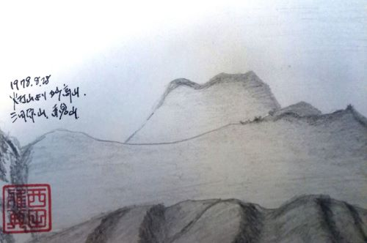
OB会では会報やメルマガの他、ホームページを軸にお知らせや活動記録、名簿など、便利で簡便、持続可能を要諦に、いろいろな課題はありますが、IICT化を進めています。ぜひ皆様には閲覧頂き、忌憚ないご意見を拝聴できればと存じます。また、OB山行、OB役員会にもぜひお気軽にご参加頂ければと存じます。苗名小屋は現役とOB小屋委員会の尽力で改善が進み、妙高の自然との触れ合いを保ちながらも、快適に宿泊できるようになっています。久しぶりに一度、小屋を訪れてはいかがでしょう。
拙作 1978/8火打山より妙高山
梅、桜も足早に通り過ぎ、ワンゲルの季節になります。皆様とご家族の引き続いてのご健勝をお祈り申し上げます。

■ 2023年 第1回役員会報告
幹事長 白木政隆（21期）

2023年1月7日（土）14:00 から、オンライン(方式：Zoom)会議にて、2023年第1回役員会が開催された。

【出席】嘉納(1)、吉野(2)、安藤(11)、榎本(12)、竹村(13)、小浜(17)、白須(17)、山口(18)、堀内(18)、磯尾(19)、
西田(20)、石垣(20)、武藤(20)、安武(20)、白木(21)、柏木(25)、毛塚(26)、親跡(34)、小野(34)、石川(41)
＜現役＞山本(64)、西川(64)、細川(64)、前田(64) 計24人

【議事内容】
1. 会長挨拶
・コロナ状況も踏まえ、残念ながら今回も完全オンラインで実施する。
・現役支援についての協議や小屋整備補助を中心とした規程を含め、各活動の議論を深めていきたい。

2. 審議事項並びに現役報告事項
①【副会長】各委員会規程案について
・昨年役員会に事前配布した運営規程案に修正等の提案はなくWebサイトにて展開する。→承認
・役員会規程と総務委員会規程、文書管理規程について表現の一部を修正して最終確認をする。→承認
・部室に残っている文書原本の処理についてはどう考えるか→部史編纂委員会にて現資料を精査して、今後役員会で文書原本の取り扱いについて提案をしていきたい。→継続審議
・OB小屋委員会規程については最終案が作成され次第、役員会持ち回りで確認をする。→継続審議
②【OB小屋委員会】苗名小屋保守交通費補助規程について
・現役の小屋保守活動について、以下の観点にて今後小屋委員会で規程化を進めていきたい。
1)OB会として年度初めに承認された予算枠の中で補助することを基本とする。→承認
2)雪下ろし1～2月×2回(30,000円／回)＋3月の追加活動日(20,000円／回)について、5,000円／人を上限として補助をする。→承認
3)緊急時にて活動が増える場合は役員会にて追加費用枠を審議、必要に応じて措置をする。→承認
4)上記内容について小屋委員会にて規程として明文化して、次回役員会で決定する。→継続審議
③【副会長(サーバ幹事)】SAKURAサーバの管理体制について
・サーバ連絡会の位置付けを再定義して、今後の管理体制を提案する。
・連絡会は意志決定機関ではなく、サーバを使用する担当者が情報の相互連絡をすることを目的として、何か委員会をまたがる問題があれば、連絡会にて討議後、役員会に提案して今後の方針を決定する。→承認
・メンバーはサーバ管理の関係者で構成する。具体的には、会長、副会長、幹事長、副幹事長、総務委員長、HP委員長、部史編纂委員長、嘉納顧問の8名とする。→承認
・メンバーはサーバに関するコンテンツ、契約、メーリングリスト等の各担当業務の管理を実施する。→承認
・契約内容の変更やコントロールパネルのパスワード更新情報については、メンバーで共有する。今後会合を実施して、現状のWebサイト管理の課題と今後の方向性を議論していく。→継続審議
④【編集委員会】会報第83号原案について
・4月発行予定の会報内容について説明を受ける。3/10原稿締切、3/26入稿、4/8発送を検討する。→承認
⑤【現役】活動報告並びに現役支援について
・公式活動としては11月の小屋締めを実施した。非公式の活動としては追いコンや年末年始の小屋入り等を含め、その他個人活動を実施している。65期新体制も決定した。1年生の20名弱は活動を継続している。
・新入部員が増えスキーへの関心が増えたことも踏まえ、現在の共有装備の中で特にスキー用具について老朽化しているので、購入したいと考えている。女子の用具を中心に靴を含め3セット購入したく、5万円の支援をOB会にお願いしたい。→承認 ※監査への確認も含め、10万円を超える高額なものではないので、捻出先は年度予算費用内から支援することとする。→承認

3. 報告事項（審議事項として扱うものにはコメント記載）
【総務委員会】名簿システムとWebサイト全体の管理体制の課題について
・12月に名簿管理の打ち合わせを実施。今後「機密性・永続性・簡易化」を更に重視していきたい。機密性については名簿に限らず各PWの定期的更新の実施を議論していきたい。永続性についてはシステムに不具合が生じた場合、最新のデータファイルを台帳として利用することを検討したい。簡易化については今後方向性の議論をしていきたい。また名簿係について総務委員会内で人数の拡充（当面+2名…総務委員長、メルマガ発信担当）を図り、今後は名簿係を他委員会まで増やしていきたい。→継続審議
・今の名簿データはサーバにアクセスできれば流出する危険性があり、特にサーバ管理体制について対応を検討する必要がある。また現在の名簿データ項目はデータが格納されてない列も含め30列有り、この内容についても整理する必要がある。名簿システムに使用されている言語についても今後継続して問題がないかどうかということを議論することを提案したい。→継続審議
・名簿システムそのものは個人が他人の名簿内容は閲覧できないように設計してある。また現在個人情報を本人が変更できないルールになっているので、その点も議論をしていきたい。→継続審議
・OBからのスキー用具を寄付する場合に、希望に応じて運賃補助をすることを今年は4月迄の期限付きで提案したい。→承認
・メルマガの原稿依頼は今後連絡しないので、各自編集をお願いしたい。
【OB山行委員会】
・1/14の山行は山行委員を除き現時点で11名の参加希望者となっている。
【部史編纂委員会】
・12月に委員会を開催して今後の方向性を決定した。OB山行の公式記録については新OB会HPにて対応を委ねることとする。部史編纂委員会としては現役時代の活動内容を歴史資料館に格納することを今後も継続していく。
・現役の今年度の山行計画をいただいた。12月までに24回の山行を実施しているとのことで、今後写真等もいただき、内容を充実させたい。
【HP委員会】
・サーバC契約のSSD化（高速化）を実施。名簿システムに不具合がでたが数日で解消出来た。
・現在OB会の公式LINEアカウントを構築中であり、今後メルマガ等の情報配信やOB山行参加の連絡ツールとしての活用方法を探っていきたい。LINEの友達追加方法の流れと使用方法について説明を受ける。
・「歩こう会」のLINEの作成希望については「親」アカウント内に「子」アカウントを作ることで実現したい。

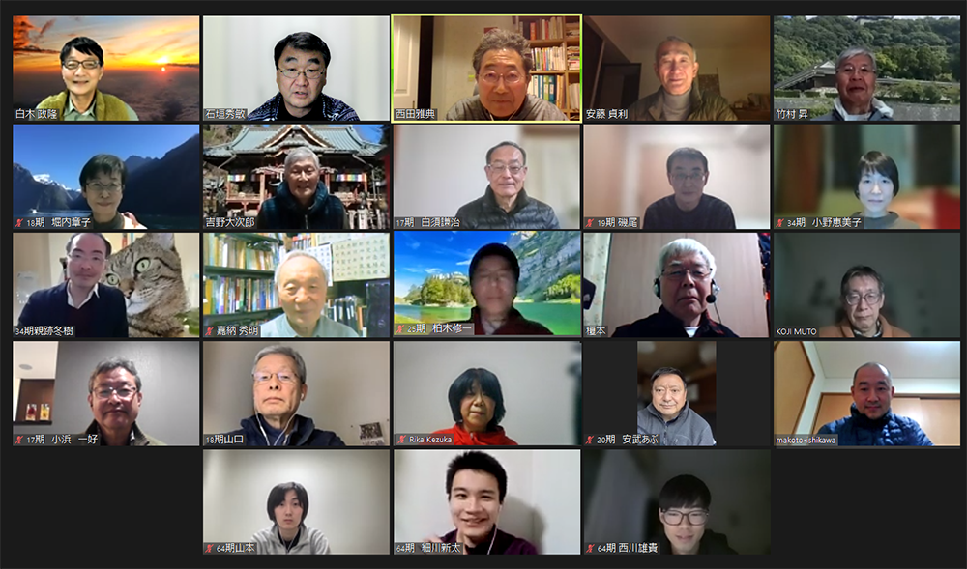
4. 次回開催予定 4月22日(土) 14:00～16:30（ハイブリッド会議を前提に実施予定）
■ 第66回OB山行報告（高水山）
OB山行委員長 山口貢三（18期）

【日 時】 2023年1月21日（土）天気：晴
【行き先】 高水山（759m）他
【実 働】 Aコース（18名）軍畑駅9:23→ 9:46高源寺→ 10:29六合目下→ 11:05常福院→11:22高水山→
11:53岩茸石山(昼食)→ 13:16惣岳山→14:56御嶽駅
Bコース（11名）八桑9:45→11:30岩茸石山(昼食)→12:45高水山→15:15軍畑駅
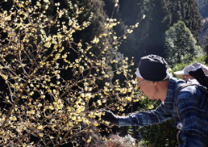
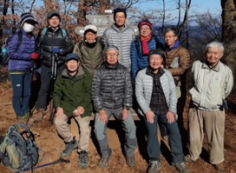
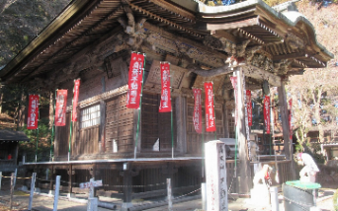
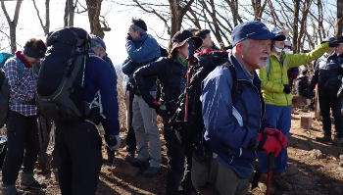
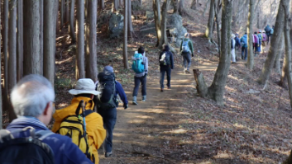
この季節、黄色い実をつけた柚子畑の車道脇にはロウバイの花が咲き、登山道には霜柱が見られます。低山とはいえ、急傾斜の道もありトレーニングになる一方で慎重に登ることが求められます。この冬一番の寒さを覚悟していましたが、さほどのことなく晴れ間がさすところは過ごしやすい状況でした。

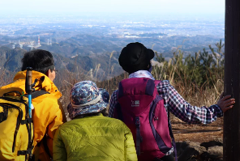
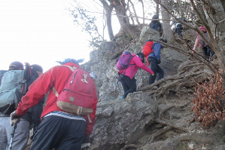
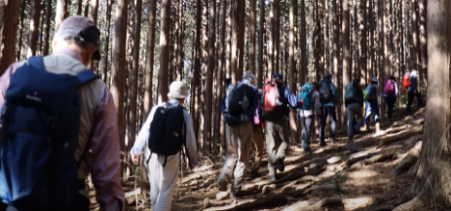
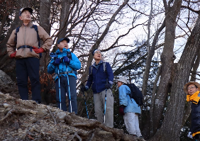
岩茸石山山頂では両班の嬉しい集結ができました。雪をかぶった日光連山の眺望も楽しむと、ぽかぽか陽気の南側斜面で昼食を取った後は、A、Bコースに別れて下山の途につきました。

帰途には、麓の農家の方から「好きなだけもってけ」と柚子をいただき、偶然にも同じ帰りの電車で合流した両班のメンバー間で同期会もあったりしたようでした。
コロナ禍で人との対面のコミュニケーションがままならない中、OB山行を通じて触れ合い、楽しむことができたと思います。次回5月20日（土）の石老山でまたお会いしましょう。
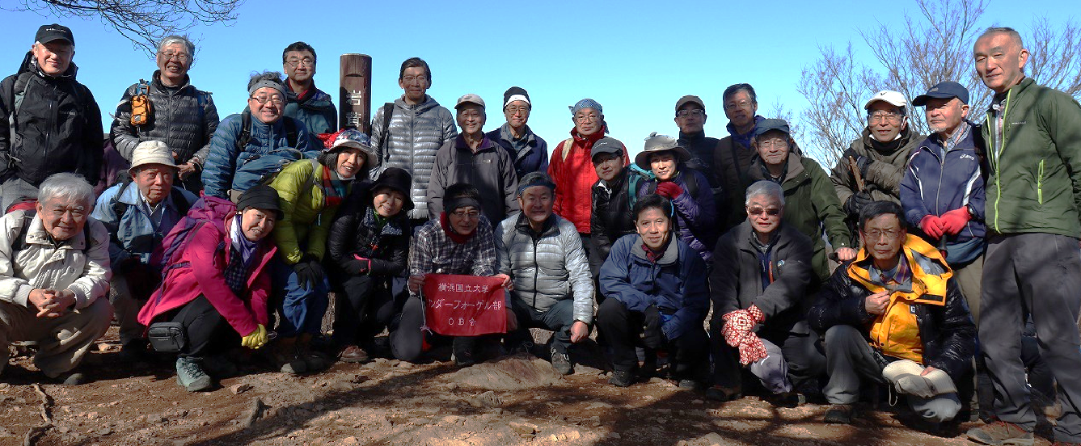

【参加者】29名、期・名前（敬称略） ＊印は初参加の方です。
Aコース 1班 7細田、8早坂、川崎(友人)、10山本、11安藤、12山川、岩崎、34親跡(L)
2班 14小口、吉田、15小泉、17渡邉、18岡田、山口、壷井、19磯尾(L)、20石垣、25柏木
Bコース 8平沼、佐木、13竹村、15中島、16中野、17小浜(L)、白須(SL)、19石井啓&忍＊、20西田、21村松
（お声がけが悪く、早坂さん、川崎さんが集合写真から漏れておりました。紙面をお借りしてお詫び申し上げます）
■ 第67回OB山行案内（石老山）
OB山行委員長 山口貢三（18期）

相模湖の南岸に石老山はあります。山名の由来となる奇岩怪岩を眺めつつ表参道を辿り、平安時代に創建されたと伝わる顕鏡寺の境内を経て山頂に向かいます。山頂は標高702mですが、西に少し下がった標高692mに三角点があります。ここでは丹沢北部の山、道志山塊、富士山を眺めることができます。次の展望ポイントである大明神見晴からは眼下に相模湖、奥高尾などを眺めることができます。この先は急なところもあるので、気を付けながら下ってください。
初めての方も大歓迎です。皆さんの参加をお待ちしています。

【日 時】 2023年5月20日（土）
【行 先】 石老山（702m、三角点は692m）
【交 通】 JR中央線 相模湖駅8:11着後、駅前バス乗場1番から8:34発のバスに乗車してください。
【コース】 体力度 ★☆
（歩行時間 3時間35分 総距離 約7km 累積標高差 上り：約664m 下り：約637m）
石老山入口バス停(9:00)→相模湖病院(9:25) →顕鏡寺(9:40)[休憩 20分] →融合平見晴台(10:30)
[休憩 20分] →石老山(11:30)[休憩 30分] →大明神展望台(12:50)[休憩 20分] →
蓑石橋(13:40)[休憩 5分] →プレジャーフォレスト前バス停(14:10)=解散
【費 用】 参加費 500円（家族会員100円、小学生以下無料）交通費は各自負担でお願いします。
【持ち物】 雨具、昼食等 日帰りハイキング用具
【申し込み方法】
5月14日までに、山行委員会にご連絡ください。 メールアドレス ： sanko-ywvob@ywvob.comまたは、

次のQRコードよりお申し込みください。

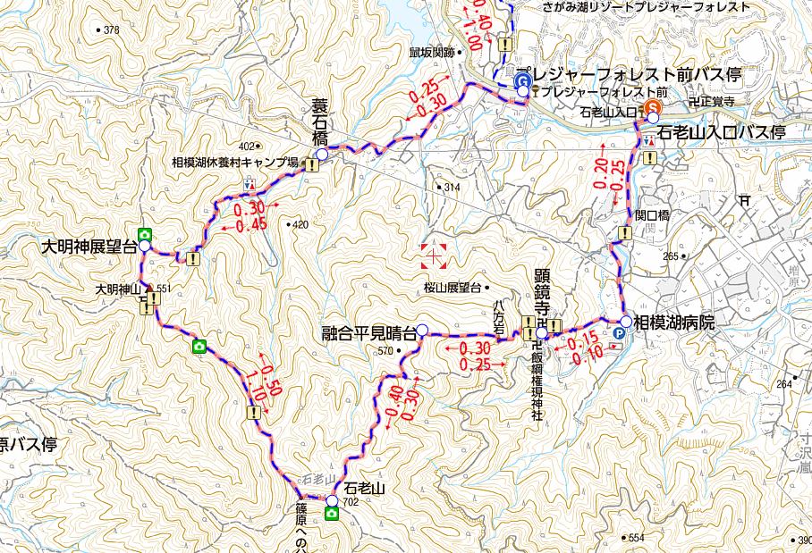
（出展 Yamakei Online）
■ 苗名小屋便り
OB小屋委員長 榎本吉夫（12期）

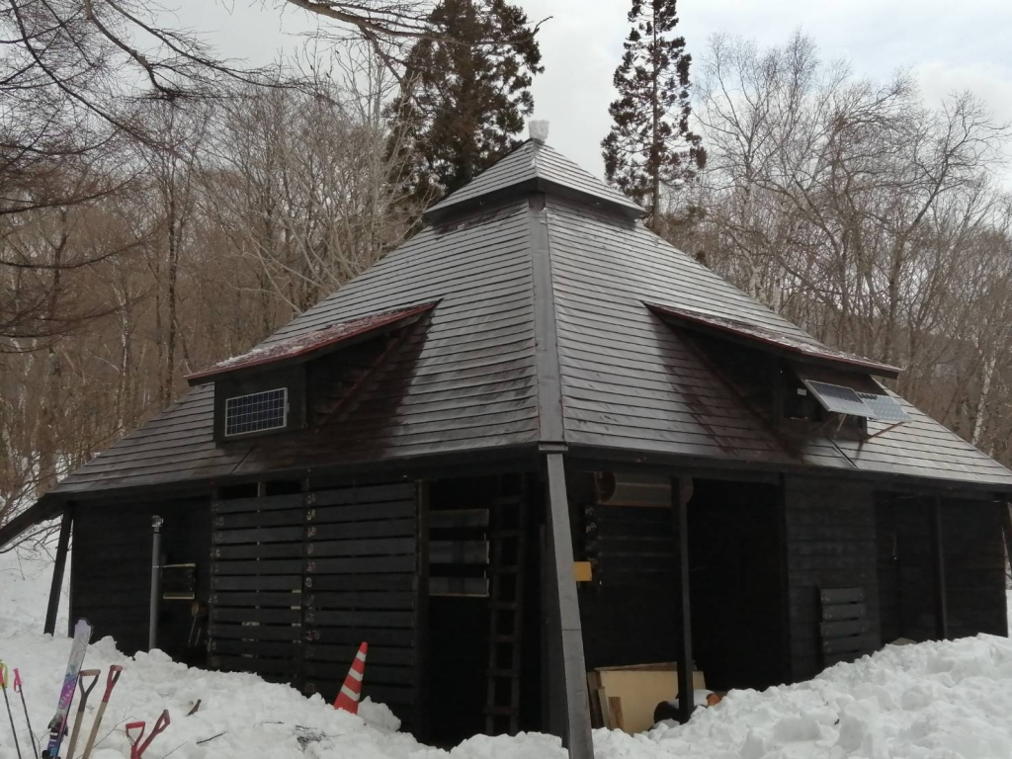
今年も桜が話題の季節になりました。今冬シーズンは少雪でしたが、近年小屋関係のOB各位は高齢化のため雪下ろし作業が難しくなりつつあったので、OB会として現役主体に移行したい旨、現役と話をしまして快諾を得、今年の2回の雪下ろしは多数の現役皆さんの参加で実施しました。現役諸君に深謝いたします。今後、“自分たちの小屋”という意識の小屋活動、さらに現役主体の小屋行事の実施などで、春夏秋冬の小屋利活用が高まることを期待いたします。
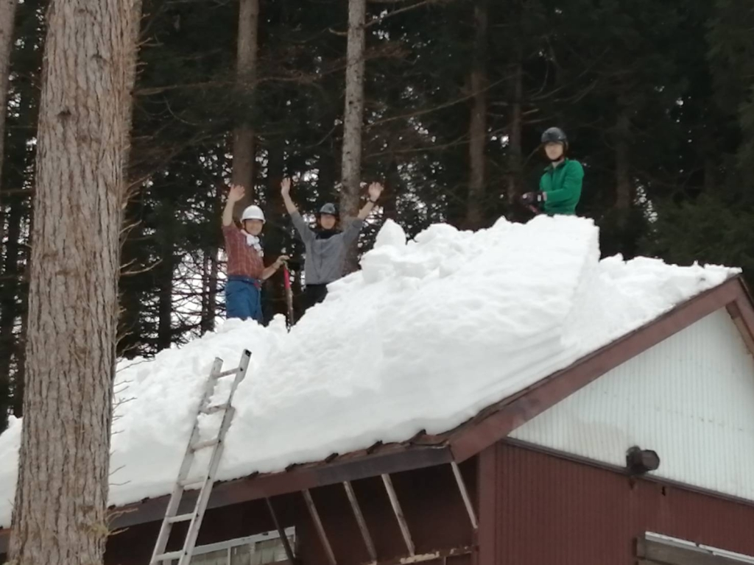
冬シーズン初めの年末年始には、久しぶりの年越し小屋入りを現役が行いました。12月30日（金）～元旦にかけて、（以降敬称略）63期水内、64期前田、沖田、落合、65期塩坂、松田、林、金田一の8名が小屋入りし、年末の喧噪と離れた静かな（？）年越しを過ごしました。
第1回雪下ろしは、1月13日（金）～15日（日）に現役11名、OB3名で実施しました。参加者は、63期金、64期前田、細川、西川、木曽、佐藤、66期齊藤、笠井、福元、副松、冨澤、OB11期安藤、14期小口、鈴木の各位です。小屋入りした時のスキー場の積雪は130cmで、小屋屋根の積雪は50cmでした。現役は車3台で13日朝、ロープウェイ駐車場に着き、10時には小屋へ食料をデポしてスキーに出かけました。OBは10時に駐車場に着き、昼前に小屋入りしました。13時過ぎから小屋周りの雪片付けをして、途中から現役が加わり17時まで作業をしました。
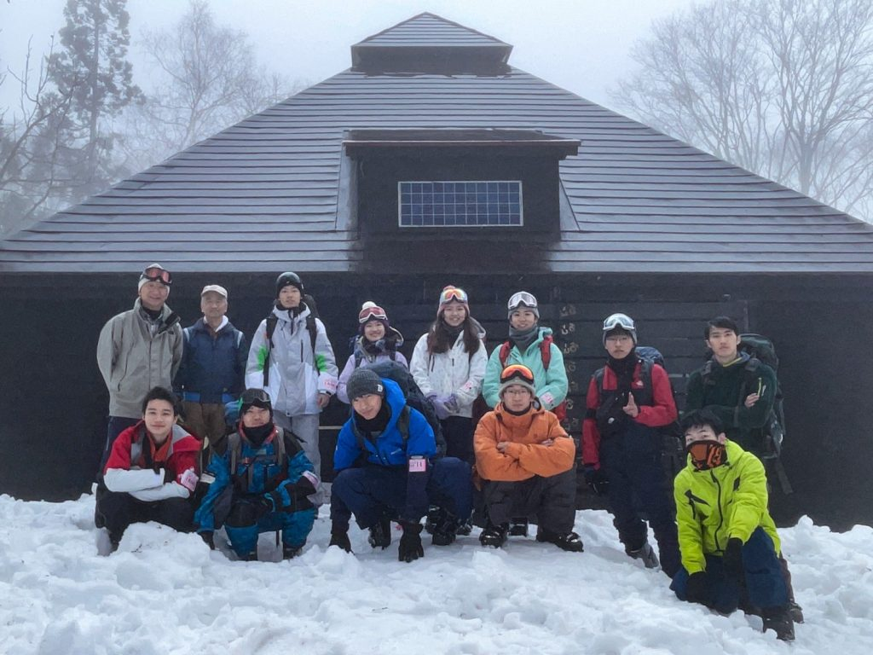
夕食は、豚肉を白菜で挟んだミルフィーユ風鍋、なかなか豚肉の出汁が効いたあっさりした鍋でした。ウィスキーが人気で、未成年の人達には悪かったけれども、角瓶1本が空いてしまいました。徹夜運転でほとんど寝ていない人もおり、21時ごろには2階と炬燵に別れて就寝。夜半には少し雨が降るような暖かい夜で、ぐっすり眠れました。
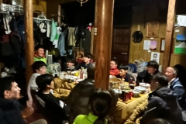
14日は、7時に起きて朝食。いつものサラダ菜、トマト、ウィンナーとスクランブルエッグにパン、焼サンドメーカーを使って食べるというグルメな人が登場しました。9時から昨日やり残した柱堀起こし、造林小屋の雪下ろしを行い11時までに終了しました。気温が大分上がって雪が柔らかくなり作業が早く進みました。その後、現役はスキーに出かけ、鈴木さんが帰宅。午後は1人残った現役が杉の枝と豆炭で雪ダルマを作りました。16時には、皆さんがスキーから帰ってきましたが、スキー場からの道は、スキー靴で歩けるぐらいに雪がしまっていました。夕食は、豆乳ゴマスープのキノコ鍋、残ったスープにうどんをたくさん入れて、最後まで食べてしまいました。15日、靄が立ち込める朝7時に起床。朝食を8時に食べ終わり、9時過ぎにそろって出発。現役は第2高速リフトで登ってから駐車場へ行き、OBはそのまま下りました。我々がロマンスリフトに乗っていると、ザックを背負ったグループがきれいなシュプールで下りて来たので、現役とは思わなかったのですが、よく見ていると現役でした。初心者もいたはずなのに、3日目でこれだけ滑れるのに感心しました。下のゲレンデは、積雪が少なくなって地面は出ていないものの、雪の色が変わっている所もありました。この3日間、雪の少ないせいで雪下ろしが早く終わり、現役たちは存分にスキーを楽しんだことでしょう。（安藤さん作成の報告書の転記です！）
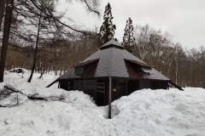
第2回雪下ろしは、2月13日（月）から17日（金）に現役18名、OB3名＋友人の計22名が小屋入りし、久しぶりの大人数の雪下ろし（？）となりました。参加者は、63期中山、水内、金、64期前田、細川、西川、沖田、65期松田、塩坂、林、森川、金田一、66期祖父江、齋藤、冨澤、福松、難波、笠井の18名、OBは安藤、小口、13期竹村、友人でした。1月以降も少雪でしたので、竹村が小屋に到着した14日午後には殆ど除雪が完了しました。造林小屋は小口の指導で現役も屋根に上って雪を落としました。現役女性が4名参加しており、賑やかな笑い声が絶えない山小屋生活を送ることが出来ました。
これまでの雪下ろし参加平均年齢が７０歳を帖えていましたが、一気に平均年齢は20歳代となりました。食料の買い出しは全て現役に依頼しましたが、食材が多過ぎで保管が可能なものは小屋のコンテナに収納して生ものは持ち帰りました。食料調達についてはOBの指導が必要と思いました。（竹村さん作成の報告書の転記です！）
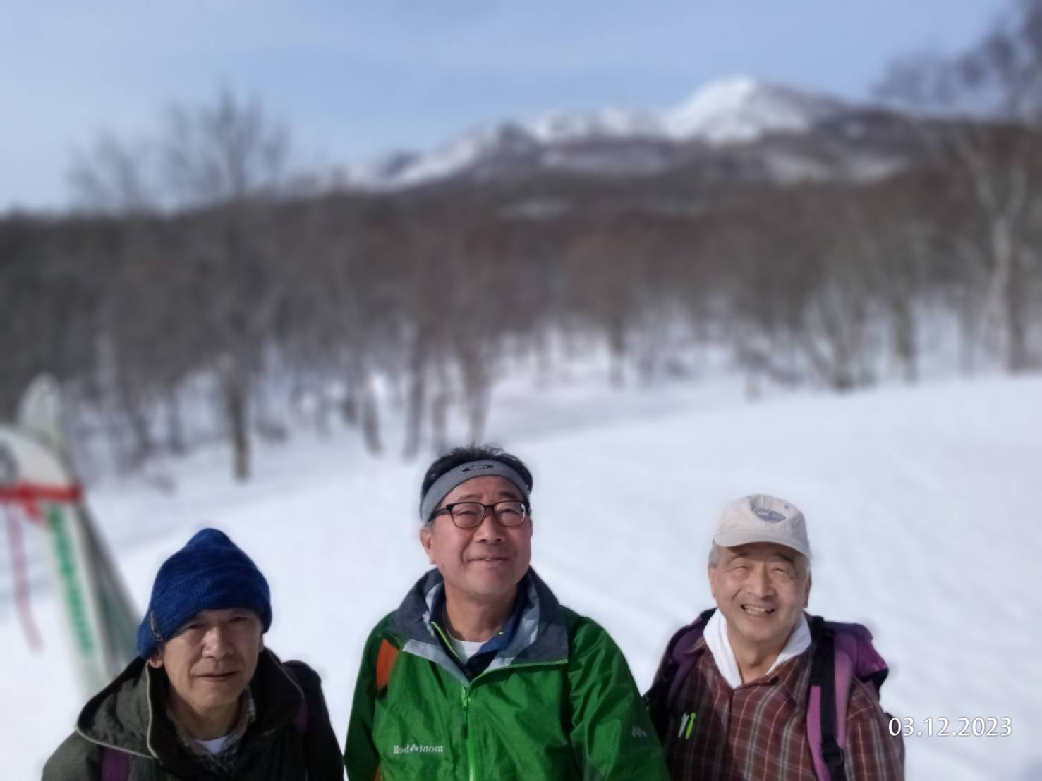
雪下ろしが必要なくなった、17日～19日（日）に20期石垣、12期榎本が小屋入りしました。ちょこっと片付けをし、お酒と前隊の残食料を食し、音楽鑑賞をして過ごしました。
3月11日（土）～13日（月）には14期小口、20期西田、武藤が小屋入りし、雪状況確認（屋根に雪はなく小屋周囲も問題なし）、安藤さん設置のイタヤカエデの樹液状況チェックを実施。好天に恵まれ、京大ヒュッテまでスノーシューでのツアーで春の雪山を堪能しました。
最後に、昨年の5月以降、榎本が家庭の事情でOB会活動が不可能となり、小屋維持活動を竹村さんほかOB各位にお任せしました。この場を借りて感謝いたします。ほぼ落ち着きましたので5月頃から本格復帰しようと考えております。今後ともよろしくお願いいたします。

2023年 今後の山小屋予定
5月 小屋開け 4月29日(土)～5月7(日)内2～3泊参加者都合に合わせる
6月 山菜採り 3(土)～ 4(日) 山菜状況に合わせて変更あり
7月 第1回小屋整備 15(土)～17(月) 草刈り
8月 第2回小屋整備 11(金)～15(火)（お盆週間） 参加者都合に合わせる
9月 (第3回小屋整備) 16(土)～18(月) 整備必要時！
10月 きのこ狩り 7(土)～9(月)
11月 小屋閉め 3(金)～ 5(日) 学祭と重なる時は次週
＊“小屋整備”とありますが、整備だけではありません！ 例年、散策と登山も実施しています。
小屋メールアドレス：koya-mail@ywvob.com
■ YWVOB会ホームページの新機能の紹介
ホームページ委員長 武藤功二（20期）

会報80号にて、新ホームページの紹介を行いましたが、今回は公開から1年が経過して、新たに追加された機能についてご紹介します。

1. カレンダー表示機能
TOPページ右側にカレンダーがありますが、更に「YWVOB年間イベント拡大表示」を押すと拡大されたカレンダーが表示され、一目でスケジュールが確認できるようになりました。OB会活動スケジュールの再確認等にご利用ください。
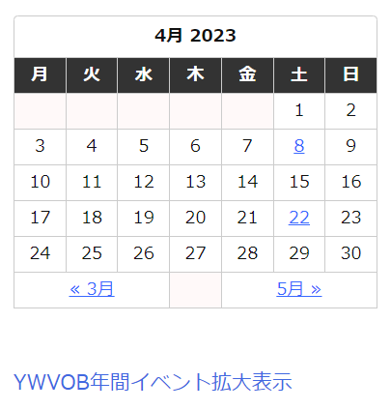
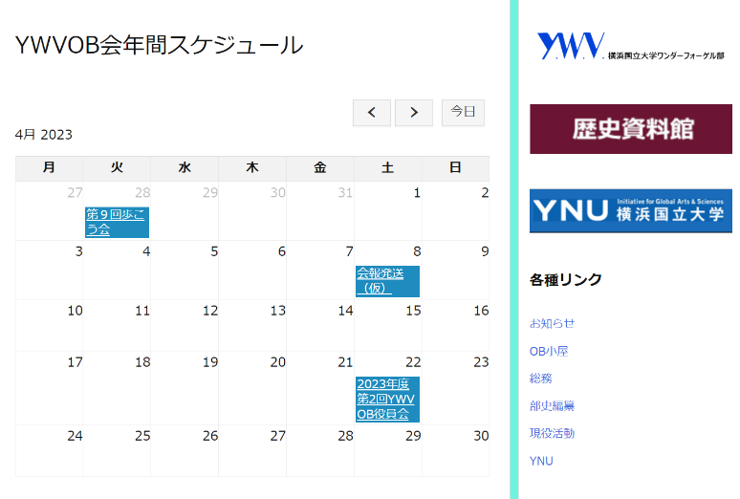

2. LINE公式アカントによるメルマガ等の配信開始
LINEは行政の広報でも使われるようになり、すっかり情報の連絡手段として定着してきております。メルマガは文字通りメールでご案内しておりますが、ホームページに掲載されている情報（メルマガ含む）をLINEを使ってお知らせ致します。会員用のページの右のバーに友だち追加の表示があり、クリックするとQRコードが出てきますので、LINEのアプリから友達になってください。月1回の定期および不定期に情報を送信します。（右側のQRコードでも可）
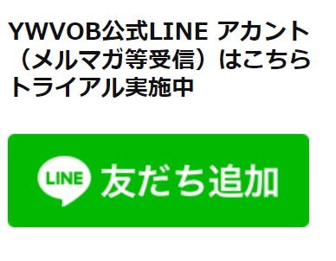


3. 会員からのホームページや会報の原稿の投稿および名簿情報の変更連絡
前述2の会員ページのLINEの友だち追加の上に下記のボタンがあります。
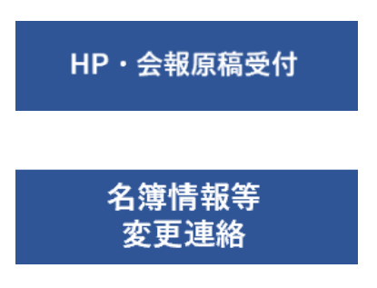

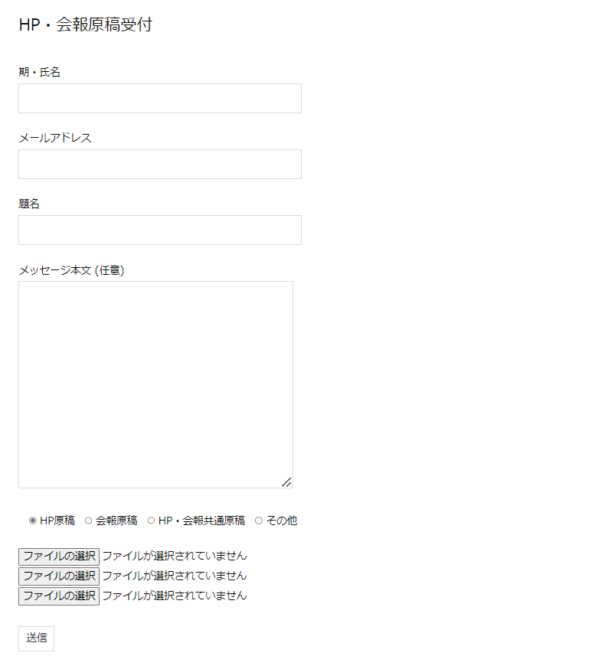
それぞれクリックすると、右のような画面が出てきますので、自由に投稿および情報連絡にご利用いただけます。OB山行も同様なフォームにて連絡が可能になっていますので、ご利用ください。

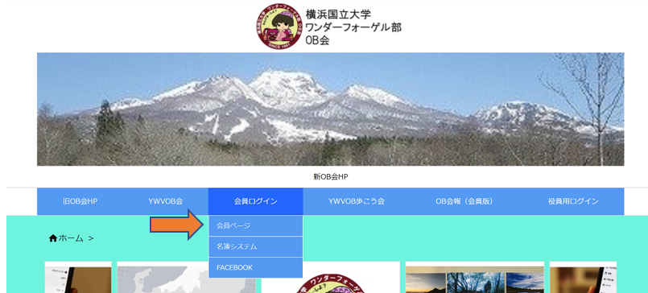
ホームページのURLはhttps://ywvob-hp.jpn.org/または URL欄に「ywvob.com」と入力してください。会員ページには下記のメニューからクリックするとパスワードが要求されますので、「miharukasu21」と入力してください。

スマホからは右上の3本線がメニューになっており、クリックすると下記の画面となります。
見ていただきますと会員ページには「YWVOB会員百名山踏破者一覧」もあります。

ご意見、投稿をお待ちしております。

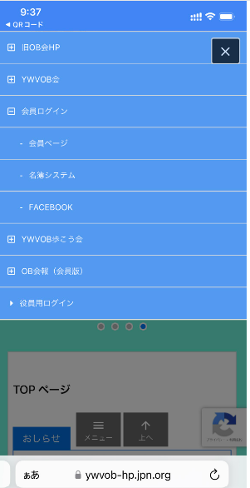
■ YWVOB会 新入会員（2023/4/1入会）からの一言
会長 西田雅典（20期）

新会員からのコメントをご紹介します。

63期・金 天瞳さん
このたび新会員として加入致します63期の金です。大学の4年間は個性溢れる（少々危なっかしい…）同期にも恵まれ、コロナという特別な環境下でありながらも愉快で賑やかな活動を送ることができました！卒業後も活発に参加していきたいです！！

63期・島 生成さん（元会計担当）
私は大学から登山を始めましたが、予想以上に登山が楽しく、今では良い趣味となりました。これは、現役時代の先輩方や同期の仲間、OG、OBの皆様のおかげと考えています。後輩たちにも、登山を好きになってもらえるようにOBとしてサポートしていきたいと考えています。

63期・中山 竜熙さん（元主将）
現役時代は、皆様のお力添えをいただきまして、YWVの連綿たる歴史を後輩たちに繋ぐことができました。勤務地が福岡となりましたが、引き続きYWVを盛り上げるべく尽力して参ります。どうぞよろしくお願い致します。

63期・水内 裕太さん（元小屋担当）
優しい先輩や面白い同期に囲まれ、今では楽しい後輩もできて、とても充実した日々を送ることができました。OBの皆さんには小屋活動をはじめ様々お世話になりました。お礼申し上げるとともに、今後ともどうぞよろしくお願い致します。
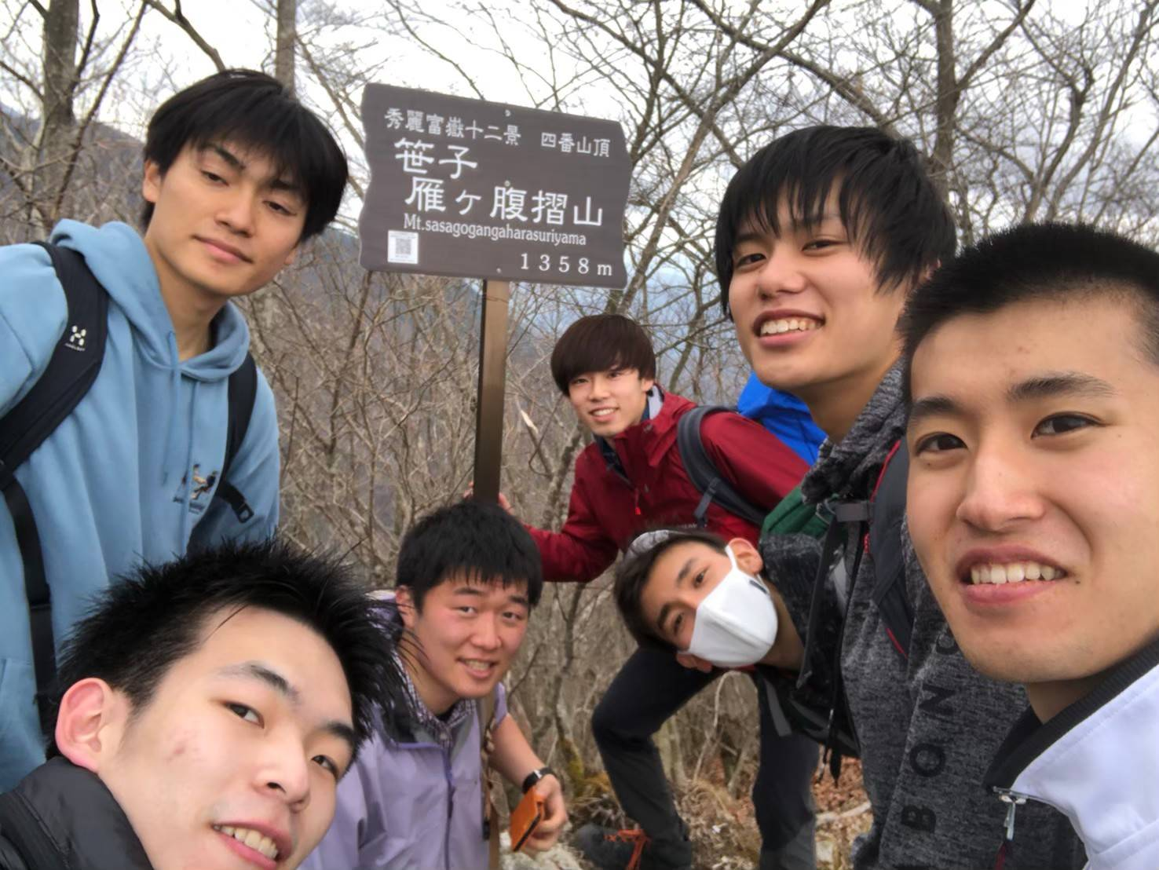
左手前が金さん、その後ろが水内さん、
お二人のすぐ右が中山さん、マスクが島さん

■ 訃報・退会
編集委員長 石垣秀敏（20期）

・元部長 長原幸雄氏が2016年7月12日に逝去されました。
・高山明彦氏（23期）が2022年11月23日に逝去されました。
謹んでご冥福をお祈り申し上げます。

・安藤壽子氏（15期）が2022年11月2日、柳澤章博氏（22期）が2022年12月7日に退会されました。
■ 自由投稿①「百名山の思い出」
時田澄男（5期）

その1 2000年の登山記録と至仏山

メルマガVOL.158で、百名山完登の記録が保存されていることを知りました。自分の場合、完登は2002年10月5日(土)剱岳と古いですが、OB会に正式にはお伝えしていないことに気付きました。齢80と後も少なくなってきましたので、この際、一座ずつでも整理しておこうと考えました。現役時代は「ワンゲルは文化サークル」という先輩たちの教えに従い、山よりも沖縄（当時は形式上は外国だった）などの島嶼への訪問に力を注いでいたのですが、卒業後に5期の集まりが上高地で開催されたのをきっかけに、針ノ木から白馬までの縦走を単独で行なうなど、山の本当の良さをようやく理解できたように思います。YWVでは、ラジオ放送から天気図を作成するなど、登山の基本を教えていただき、それらのことがその後の安全な登山につながり、傘寿までの長寿にも結びついていると思われ、健康の源を辿ると、それはYWVと言えます。
因みに、毎週のように山に行くようになったきっかけは職場の定期健康診断でした。結婚後、栄養状態が良くなったためか、太り始め、診断結果がDクラスまで落ち込みました。すぐに病院に来るようにとも記載されておりましたが、職場の先輩は、病院に行っても殆ど何もしてくれないという経験談をお話くださいました。そこで、INPUTが多いのに対してOUTPUTが少ないという事実を取り除くことで解決するであろうと考え、身近な埼玉県の山から始めることにしました。初座は武川岳と記憶しています。登りはじめに聴いた谷川のせせらぎの音が妙に新鮮だったのを記憶しています。山はPhysicalだけでなく、Mentalにも良いことを再認識しました。次年度の健康診断は見事にAクラスに復帰です。まさにYWVに感謝、感謝といったところです。もちろん、料理ばかりでなく、何かと気を使ってくれる妻の協力があったことも大きかったと感謝しています。百名山を目指したのはずっと後になってからで、1996年頃ではないかと思われます。65歳が定年なのでその5年前くらいまでにすべて登りたいと考えたという訳です。
至仏山は数回あるいはそれ以上登りました。下記は2000年7月6日の登山です。有給休暇をとったと記録があります。5期の亀井良英、中村栄子と尾瀬に行くこととなり、YWVの役員向けメールでやりとりしていたら、14期の小口雄平氏が参加を表明されたので、3名で至仏、中村さんは尾瀬散策という計画となりました。深田久弥の「日本百名山」によれば、「尾瀬沼を引立てるものが燧岳とすれば、尾瀬ヶ原のそれは至仏山である」となっています。原から見る至仏はおだやかでゆったりしていて、残雪がミズバショウ咲く池塘に映えて眩しいものです。2228mの標高は利根川上流を縁取る多くの山々の最高峰ということです。
5:05さいたま市の自宅を出発。5:26市内の中村家。6:48高崎駅で亀井、小口同乗。8:54鳩待峠着。当時はここまでの乗り入れが許されていた。9:16登山開始。マイヅルソウなど綺麗。10:13小休。晴れてよい眺め。10:42オヤマ沢出会。10:53笠ヶ岳分岐。11:29 小至仏山。12:25-54 至仏山。昼食。13:34 尾瀬ヶ原や燧岳の展望の良いところで小休。蛇紋岩植物とも呼ばれる珍しいものを含む高山植物の最盛期で、オゼソウ、クモイイカリソウ等々、眼を楽しませてくれる。このコースの下山は蛇紋岩が多く滑りやすくて危険なため、2008年以降は禁止となった。慎重に下る。14:13 森林限界。木道になる。14:43 登山口。14:55 山の鼻。中村さん合流。15:53-16:28 鳩待峠。18:10 高崎駅。19:43 中村家。20:24 帰宅。
亀井良英さんとは上記のほか、櫛形山、守門岳など、少人数のワンダリングにお付き合いいただき、いろいろな想い出がありますが、残念なことに2017年3月に帰らぬ人となられました（OB会報65号掲載済）。謹んで御冥福をお祈りしたいと思います。
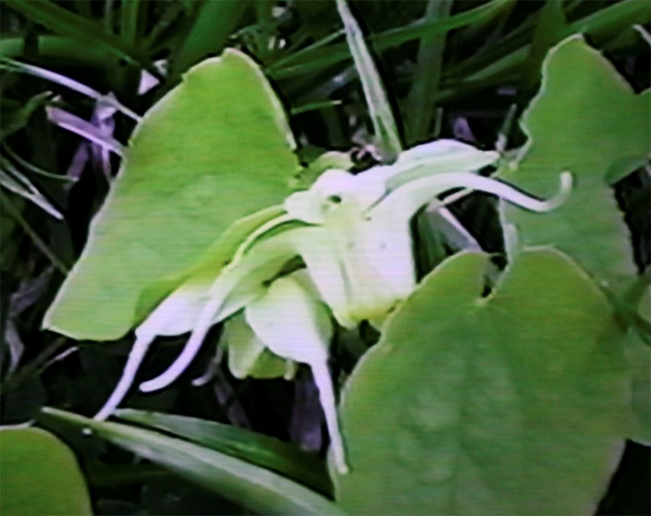
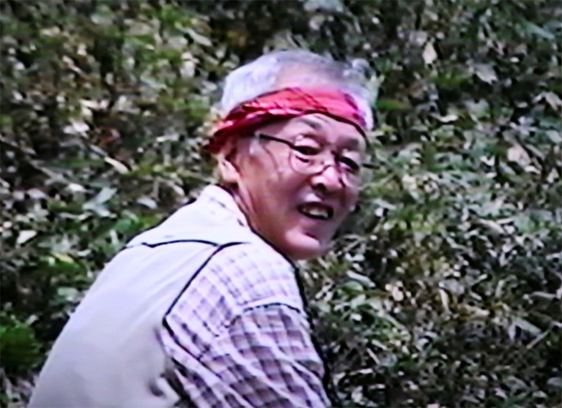
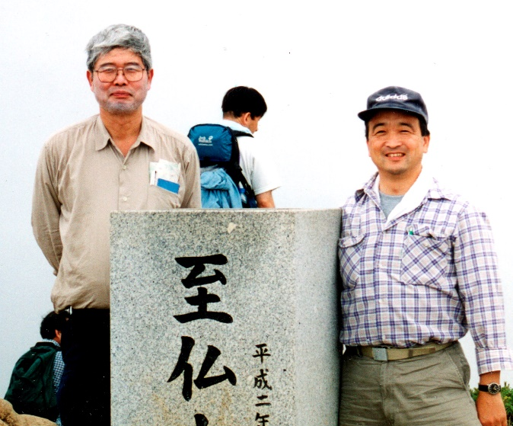
クモイイカリソウ
亀井さん
時田、小口さん

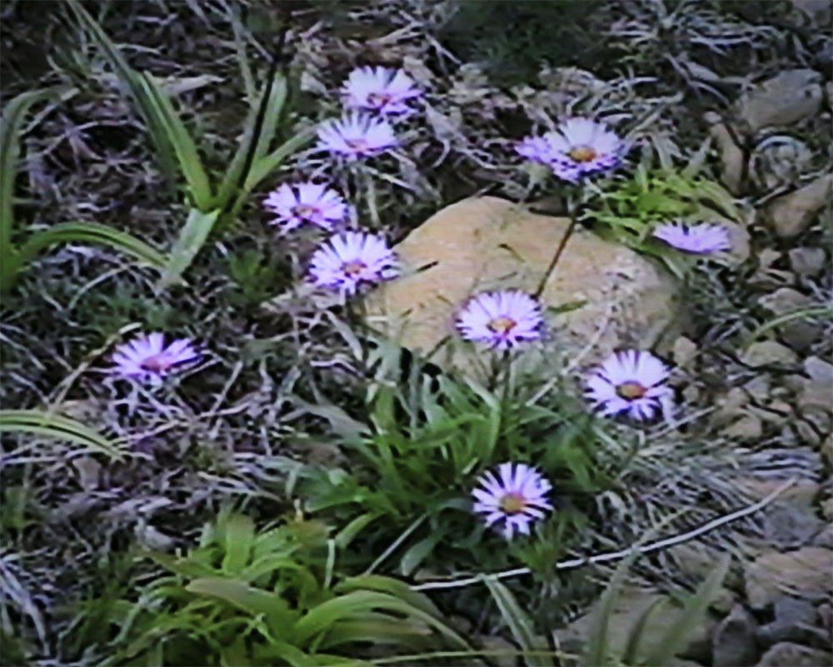
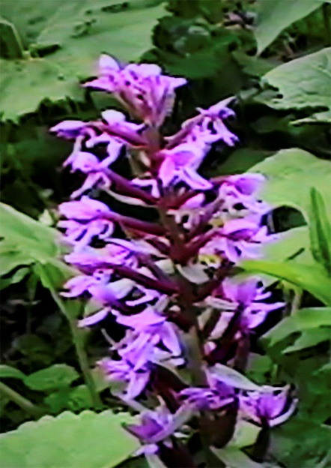
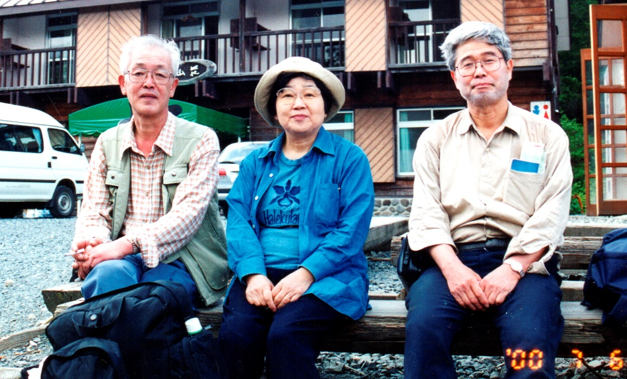
ジョウシュウアズマギク
ノビネチドリ
鳩待峠の亀井、中村、時田
表題の2000年（平成12年）の登山記録は以下の通り（青字は百名山）。源氏山は「登山」とまではいかないかも知れないけれど、一応入れておきました。

2000/01/03 大菩薩嶺
01/09 岩殿山、物見山、仙元山、大日山
01/22 YWV 十国峠、岩戸山、熱海梅園
01/29 黒檜山
02/05 丹沢山
02/11 相馬岳（榛名山）
02/16 伊豆ヶ岳（埼玉）
02/29 鍋割山（赤城）
03/04 高岩、雌岳（妙義）
03/05 裏妙義
03/12 日和田山、関八州見晴台
03/18 日の出山、御岳山、大岳山、鋸山
03/25 YWV 扇山、権現山、麻生山
04/02 伊豆ヶ岳（埼玉）
04/08 関八州見晴台、飯盛山、丸山
04/22 鳴虫山
04/29 鳴神山（桐生）
04/30 鳴虫山
05/06 桧洞丸
05/27 YWV 天城山
06/04 鍋割山、荒山（赤城）
06/08 アヤメ平
06/18 燧岳
07/01 平標山
07/06 YWV 至仏山
07/18 鶏冠山
07/23 笠ヶ岳
08/06 富士山
08/14 大出山（山中湖）
08/20 両神山
08/26 YWV 黒斑山
09/03 飛龍山
09/06 黒檜山
09/15 吾妻山（桐生）
09/21 燧岳
09/25 YWV 金時山
10/02 至仏山
10/12 アヤメ平、白尾山、沼尻、山の鼻
10/22 火打山
11/03 筑波山
11/12 天覧山、多峯主山、大高山
11/18 日和田山
11/26 源氏山（鎌倉）
12/01 六ッ石山
12/10 伊豆ヶ岳（埼玉）
12/24 石割山
12/26 赤城森林公園登山口から荒山展望地

■ 編集委員会からのお知らせ
編集委員長 石垣秀敏（20期）

OB会報発送作業の効率化・簡素化のため、ご夫妻にも他の方と同様に個別に発送していましたが、宛名ラベル作成システムの改良により、以前の様にご夫妻には1通お送りすることとし、今回から実施致しました。費用低減をご指摘いただいた方々、ラベル作成システムの改良に携わった方々にお礼を申し上げます。

■ 自由投稿②「17期同期会」
木村善行（17期）

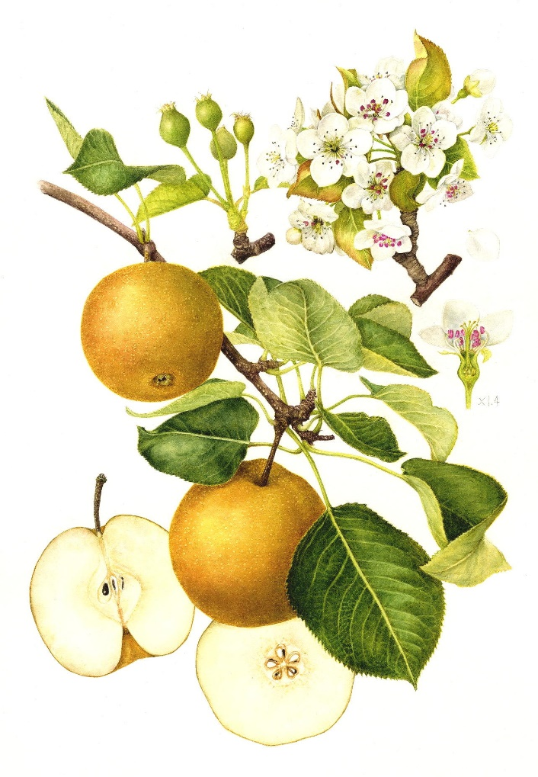
17期の同期会を開催しました。
渡邉雅子さんの受賞作品「ナシ‘幸水‘」
（渡邉雅子さんが植物画コンクールで文部科学大臣賞を受賞）

3月11日（土）横浜の馬車道十番館にて17期の同期会を開催しました。出席者は、梅野、渡邉（旧姓小河）、葛窪（旧姓菱沼）、小浜、松本、蜷川、木村の計7名。今回は先日国立科学博物館主催の植物画コンクールで文部科学大臣賞を受賞した渡邉雅子さんのお祝いを兼ねての開催です。
渡邉さんは十数年前からボタニカルアート（植物細密画）を学び始め、自分の実力を確かめようと今回初めてこのコンクールに応募したところ、みごと文部科学大臣賞を射とめたとのことです。受賞したのは「ナシ‘幸水‘」と名付けた作品で、ナシの美しい花、大きくみのった実、二つに切ったみずみずしい姿が丁寧に描かれています。これを見た出席者のだれかからは「写真よりずっと本物っぽい」との声が聞かれました。渡邉さんはこの4月から、よみうりカルチャー川崎にてボタニカルアートの講座を開くことになっているとのこと、興味のある方は事務局（044-221-5590）までお問い合わせください。開講後途中からの参加も可能だそうです。

さて出席者についてですが、皆70歳前後とそれなりの高齢者とはいえいずれも元気。今でも仕事に就いて社会に貢献している人が3名、それ以外の人も山にスキーにマラソンに、とそれぞれ人生を楽しんでいる様子がうかがえました。
この中で出たおもしろい話題を一つ。最近の登山靴は山行中に靴底がはがれてしまうというトラブルが頻発していますが、それに対応するために携行するものとして、「結束バンド」「速乾性の接着剤」「ソックス」など各自いろいろ工夫していることが明らかになりました。ソックスは靴の上からそのまま履いてしまうのだそうです。

ここ数年コロナ禍のため同期会はオンラインで行っていましたが、久しぶりにお互い顔を合わせ楽しい話題に花を咲かせた2時間半でした。

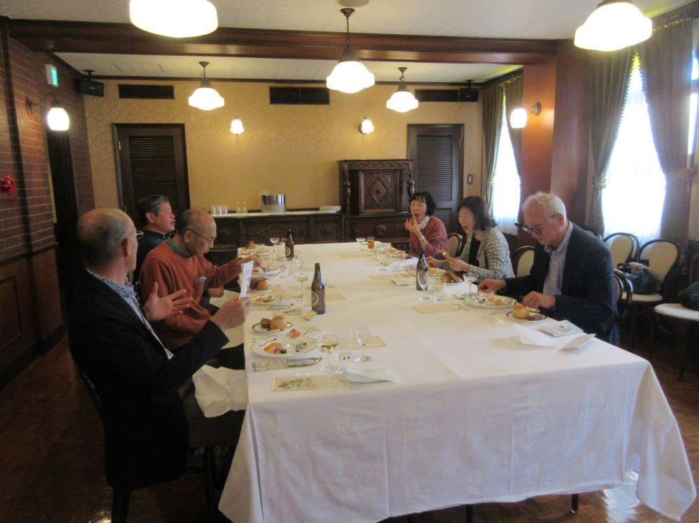
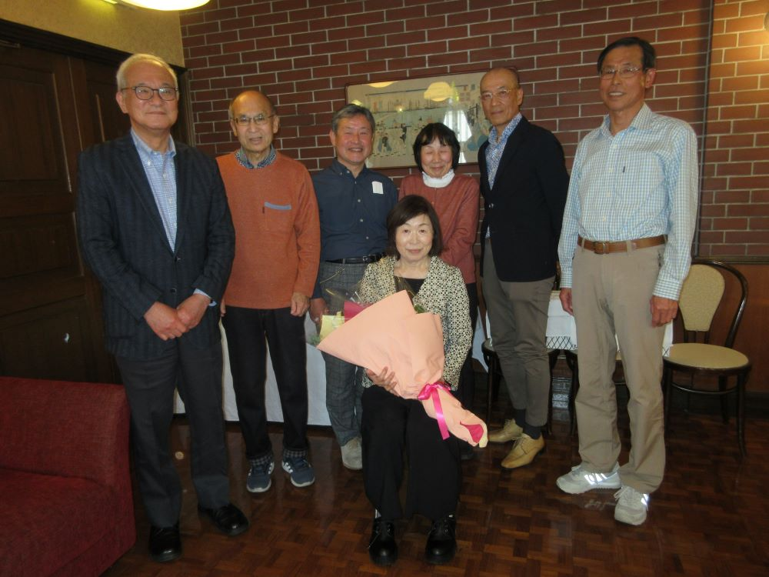
■ 自由投稿③「2022年9-10月 マナスル8163mへ」
村石節子（21期）

登頂記録（C4=7400m 最終キャンプまで）

神々の山ヒマラヤへ
私がヒマラヤの神々の山々を知り、足を踏み入れたきっかけは、K氏との邂逅（かいこう）だった。K氏は、亡夫の所属していた山の会の長老で、2018年5月にエベレスト登頂を果たした。夫亡き後、私がK氏と親交を深め、私の山人生最終章として、ヒマラヤの神々の山に魅了され、ヒマラヤ通いが始まった。
60歳定年退職後、2018年10月、K氏のエベレスト登頂祝トレッキング（5人）に参加させてもらい、エベレスト街道をタンボチェ＆アマダブラムBC4400mまで行ったのが運命の出会い。下山後、カトマンドゥで、日本語学校を創設し、日本語教師を探していたシェルパを通じて、ボランティア日本語教師として手伝うことになった。それ以来、ヒマラヤ登山後に1ヶ月ほど日本語教師のボランティアをするようになり、ネパールに行くことは、二重の楽しみとなった。
畏れ多い神々の山界に足を運び、未知との遭遇の中で、人間として精一杯生きているちっぽけな私の存在を体感し、生きるということを真摯に見つめる時間と空間に身を委ねることの何と崇高な事だろう。
ヒマラヤ8000m峰に魅了され通うために、私の考える4つの条件。1.資金 2.時間 3.強靭な精神力 4.体力 資金=お金は、往復の旅費に40日間ガイド・ポーター・コックを数人雇う人件費。次に「時は金なり」則ち時間の確保。エベレストの登山費用は最長90日間で6～7万＄前後、他の8000m峰は約40日間2～3万＄が相場。そのお金を自分だけのために全部投じることに納得できる強靭な精神力と覚悟。山頂に立てなくともお金は掛かる。
私の資金は退職金と貯金。定年退職後のヒマラヤ通いスタートは、老いて体力が減少してゆく時間との勝負の所もある。一方、若者が人生の最盛期にヒマラヤに行くとなると、お金と時間を手に入れる為、人生と仕事と家族と様々な価値観の天秤にかけて決意することになろう。そして体力も必須。7000m以上の酸素ボンベ必携の高所に行くだけの体力がないと、登頂は不可能だ。日常的な体力保持の習慣、スクワットなどの筋トレ、ジョギング・ウォーキングなど持久力保持、高度順応トレーニングなど。私は総合的トレーニングとして富士山に出向いている。
そしてもう1つ重要な要素が人脈だ。身近にエベレスト・マナスルのサミッターがいたこと。また、懇意にしているシェルパとのつながり。5月に「マナスルに行くお客さんが1人いるので、私も一緒に今年どうだろうか」と誘いがあった。迷った。日本の老舗の山岳ガイドツアー会社の2019年マナスル企画で、全員登頂できた記録を見て、これなら私も大丈夫だろうと決心した。たった一人の娘にも説得して「お母さんの好きなようにチャレンジしたらいいよ」と承諾を得た。コロナ禍2年間、国内でできることをした。クライミングガイド講習に参加、冬季はアイスクライミング講習を受けた。世界の名峰に行くには登攀の最低限の知識と技術が必要だから。
知人に、「イモト？も登ったから…行けるかも」と言われ、ネット上でも「イモトが登った…」の宣伝を見て、私の夢は踏みにじられた。世界の大陸の最高峰を登るタレントの姿を称賛する人々の多いこと。タレントは自分のお金で、決意して入山する訳ではない。仕事として、与えられたトレーニングメニューをこなし、シナリオ通りロケして、苦しみに打ち勝つ姿をショーとして見せるのだ。どうも腑に落ちない。一方、登山家渡邊直子さんはすべての8000m峰登山費用はスポンサーなし、自分の給料での資金だという。強靭な体力と精神力だ。敬服！まさに夢を戴く。マスコミの動向に動揺しない、不愉快にならない強靭な精神の私でありたい。まだまだ修行が足りない。

登山記録 マナスル（8163m）最終キャンプ7400mまで
マナスルは14座ある8000m峰中、日本人が初登頂を遂げた名峰。5回の遠征の後、登頂できた山である。私はBCまでは初登頂の日本隊が下山に歩んだルートをダラパニ1953mから7日間のトレッキングでBCへ到達。アプローチはカトマンドゥからダラパニまでジープで12時間。地球温暖化の影響か大雨が続き、随所で道が寸断。悪路に車窓から息を呑む場面もあった。昨年2022年9月マナスルの天候は最悪で、700人以上の申請で、山頂に立てたのはガイドも含めて50人ほど。更に6600m付近で大規模雪崩が発生し、18人が巻き込まれ5人が遭難死している。私達は雪崩発生の4日後をアタック日としていた。
ダラパニ1953mから2日目がビンタン3590mで2泊。高度順応の為ポンカーレイク3900m付近までハイキング。ここまでは晴天続きで、マナスルの西側からの眺めも楽しめた。高度順応難所ラルケパス5150m経由サマガウまでは、すべて寝具付きロッジの個室で快適。サマガウの古寺ゴンパで安全祈願の祈祷をしてもらい、9月8日マナスルBCに入った。最近はこのサマガウ3520mへ、カトマンドゥからヘリ約1時間で入山するパーティが大半らしい。サマガウからは曇天や雨が続きBCへ向かう登山道もどんよりじっとりの霧雨だった。BCには世界中から登山者が集まり、登山者(=客)のために、10日以上前から、ヤクやドンキーでテントや食料・登山に必要な物を運び上げ、キッチンポーターが食料の管理をして、私達登山者を迎えてくれる。BCでは、私1人の為に4人用のテントと寝袋が用意済だった。約4週間のBC生活は快適であったが、今年は例年にない悪天候で、早朝6時ごろは快晴でも、9時過ぎになると、どんより雨や雪が降ってテント内にいることがほとんどだった。BCでは登山開始前に僧侶が各テントを訪れてプーザという安全登山の祈祷をして五色旗を飾ってくれる。お布施が僧侶の収入源だ。
BC近くの岩場で、私は今回初めてユマール（登高器）を使用するため、ガイドからのレクチャーと訓練を受けた。いよいよ11日BCからC1=5350mまで登った。途中は広くなだらかな雪原の感じ。所々にクレバスがあり、梯子が掛けられている。C1から上部のテントではガイドと2人で泊まる。C1～C4までのテントはすべてシェルパガイドが背負い上げ、セッティングしてくれる。私は自分の行動食とテルモスと酸素ボンベ4㎏合計6㎏弱の軽い荷物で、ガンバレという段取り。C1で1泊してBCに戻る。これを2回やって高度順応する。3回目でC2=6000mまで上げた。C1からC2はマナスル最初の核心部、アイスフォール帯。ユマールを駆使して初めて見る美しいアイスフォール帯をできる限り早く登る。雪崩、崩壊の危険帯だ。この日、C2テント近く6000m付近で、世界的に有名なヒラリー・ネルソン夫妻とすれ違った。マナスルでスキー滑降なんて凄いと感動し、ネルソンさんの滑降を携帯動画に収めた。世界の8000m峰を登山・スキー滑降する有名な女流山岳スキーヤーであると下山後に知った。しかも、本当に残念なことに、ヒラリー・ネルソンさんが9月28日マナスル山頂からスキー滑降開始後、自らの滑降が雪崩を誘発し、遭難死されたのである。同日9月28日私たちは夕方16:50にC4=7400m達し1泊仮眠翌29日深夜1:00前後に山頂に向かう計画だったが、強風のため、アタック不可能のガイドストップ。晴天ではあるが、強風は深夜から吹き止まず、早朝にマナスル山頂を拝み、写真を撮って8:50撤退下山開始した。実はこれも下山後カトマンドゥで知ったのだが、30日に世界的に注目を浴びている渡邊直子さんが山頂に立っていた。28日は強風でC3まで撤退し、29日C3からC4で仮眠することなく、直接山頂を目指し登り続け、超人たる体力で30日朝7時マナスル山頂に立っていたのだった。私たちが下山した29日にどこかですれ違っていたということだ。渡邊直子さんの超人たる毅然とした8000m峰全座登頂への情熱の凄さに敬服する。私は体力・高度順応では問題はなかったと思うが、初めての8000m峰チャレンジで、強風撤退のガイド判断は正しかった。生きて無事下山。娘が毎日仏壇で亡夫と私の無事を祈ってくれたことを聞き、目頭が熱くなった。チャンスがあればいずれ再びチャレンジできる。
29日8:50発、マナスル山頂への熱い思いをあとにC4=7400mから一気にBC4700mまで下山することになった。私の山人生の中で最も過酷な1日だった。C3=6500mまで下ると、昼の時間帯は晴れて遥かC1まで見渡せた。C3=6500mより上部の雪壁の下は風が弱く晴天、C4の強風が嘘のような穏やかさ。広い雪壁をユマールを使って慎重に下山が続く。C3上部の雪壁下雪原でのんびりし、C2アイスフォール帯通過は16:00を過ぎていた。懸垂下降も慎重にC1地点では日没近く、ヘッドランプ着装でBCに向かった。C1から真白な雪原をヘッドライトを頼りに疲労も限界に近く、早く歩けない。23:45やっとBCにたどり着いた。 翌9月30日BCで1日休養と下山準備をして10月1日BCに別れを告げた。マナスル山頂には立てなかったが、下山の朝、テントに持参したミニスピーカーでベートーベン第9の喜びの歌を聞いた。様々な思いと生きて下山できた安堵感、マナスルに邂逅できた感謝の気持ちで、感無量、涙があふれる。下山のトレッキングは地獄のような膝の痛みと向き合うことになった。
サマガウのロッジでは、1ヶ月以上断酒の後のビールとチキンダルバートが美味しかった。K氏との約束通り、1956年日本隊がマナスル初登頂を果たした時の入山ルート=マチャコーラへのトレッキングルートを完歩した。ナムルンからデンへのルートは深い谷のへつりの連続で、80年前の写真と全く変わっていない難所。ここを現在も生活道としてロバもヤクも通るのだと思うと驚きである。黒部の水平歩道の阿曽原までの断崖より深く高く、手すりもない。この日は晴天でよかった。最終日は土砂降りの雨の中の下山、しかも谷の水があふれ滝のようになったところを、渡渉する場面まであった。現在はこの、マチャコーラからマナスルBCをめぐり、ラルケパス5150mを経てダラパニに至る長いルート（初登頂時日本隊の歩んだ入･下山ルート）を訪れるトレッカーも多い。
登山記録
※BC4700m C1=5350m C2=6000m C3=6600m C4=7400m マナスル山頂8163m
※C=キャンプ

8/31 成田出国 8/31～9/1装備チェック 9/2早朝カトマンドゥ発 12時間ジープ → ダラパニ着泊
アプローチ ： 9/2ダラパニ 3シルキーコーラ 4,5ビンティングﾞ(2泊) 6サマド 7 サマガウ
8 BC
高度順応 ： 9/11,12 BC ⇔ C1=5350m 16,17 BC ⇔ C1 20→21→22 BC→C1泊→C2泊→BC
山頂アタック： 9/26 BC→C1(泊) 27 C1→C2→C3(泊) 28 C3→C4(泊) 29 早朝アタック断念
（強風のためガイド撤退判断） C4→BC
下山ルート ： 10/1サマガウ 2ナムルン 3デン 4 ジャガット 5マチャコーラ
6 カトマンドゥ
10/11～11/7 カトマンドゥ日本語教師ボランティア（緊急帰国：母コロナ感染入院の知らせを受け予定変更)
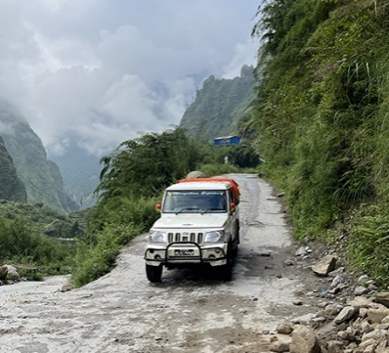
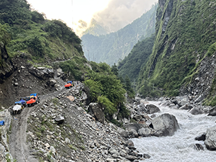
カトマンドゥから12時間ジープの旅

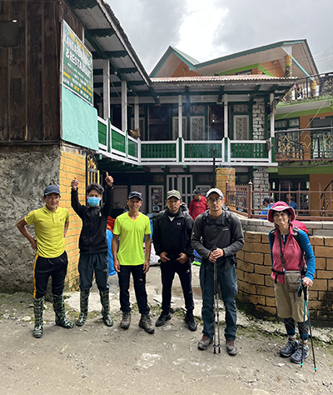
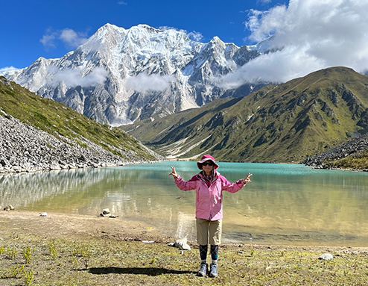
カダラバニのロッジ前
（ガイド＆ポーター）
ポンカーレイク
トレッキング前半は晴天続き

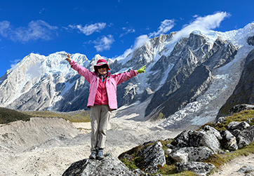
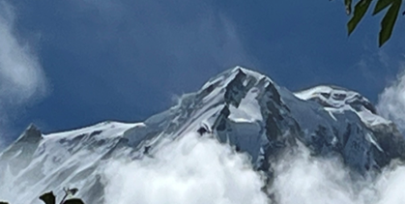
ラルケパスの途中
トレッキング中、初めて拝むマナスル山頂（右一番奥）

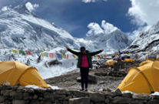
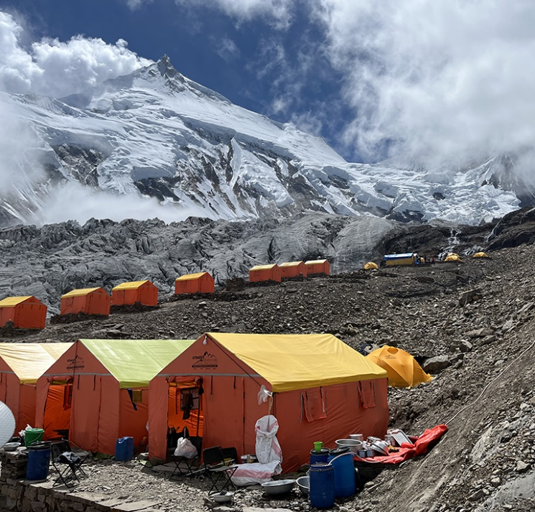
ベースキャンプ4700ｍ
マナスル山頂への道

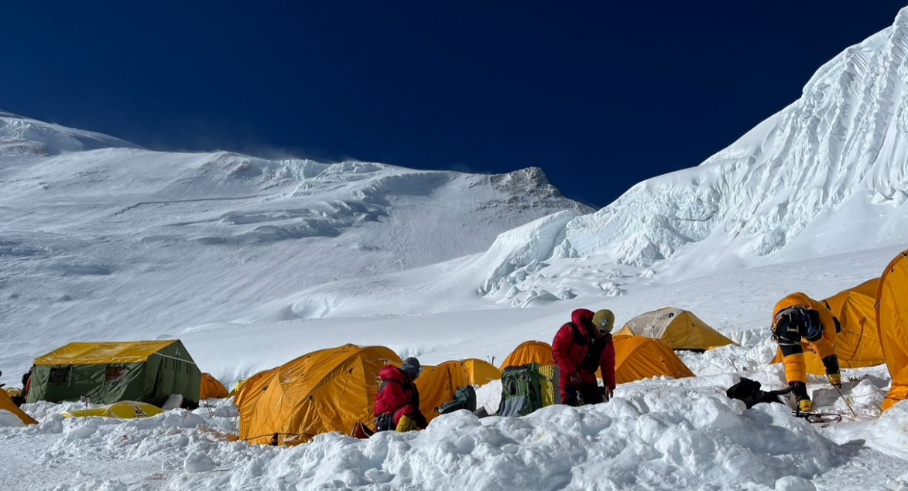
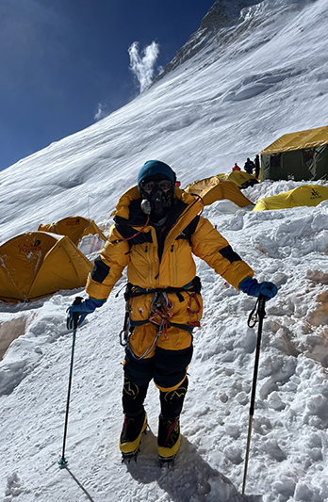
C3 6600m
C3 初めての酸素ボンベ着装

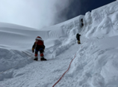

雪壁
アイスフォール帯

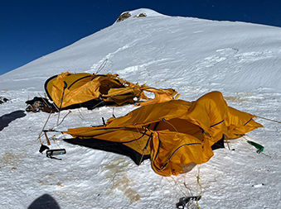
強風で破損したテント

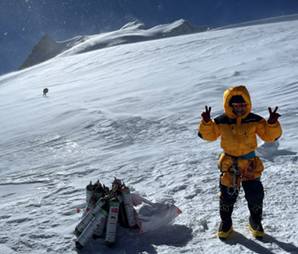
C4 中央の奥がマナスル山頂 左端マナスルサウス
（2022年9月29日C4=7400m強風でアタック断念 ）

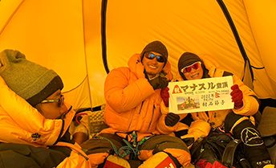
アタックを断念した朝のテント

■ 現役部員の活動紹介
主将 塩坂昂太郎（65期）

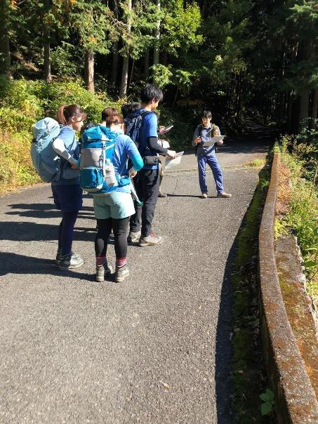
この度主将を務めさせていただくこととなった65期の塩坂昂太郎と申します。たかぶると書いてコウタロウと読みます。
1. 三ノ木戸山で地図を見る部員達

今年度の幹部は以下のように決定いたしました。
主将 塩坂昂太郎
副主将 竹内澪央、松田涼花
会計 馬場遼太
小屋 林 泰志

前年は部員が大幅に増え、もとと登山をしていた方から登山デビューの方まで幅広い層の方が入部しました。コロナ禍はまだ油断はできないものの、部活動はそのにぎやかさを取り戻しつつあると感じます。そこで今年度は低山からアルプスの縦走までみんなが満足する活動を行っていこうと考えております。小屋活動をはじめ、YWVOBの諸兄諸姉の皆様との交流も今年は増えるのではないかと思い個人的に楽しみにしております。
11月以降の活動は以下のようになっております。
11月 三ノ木戸山、伊豆大島、小屋閉め、三頭山
12月 追いコン、年越し小屋入り
1月 第一回雪下ろし
2月 第二回雪下ろし

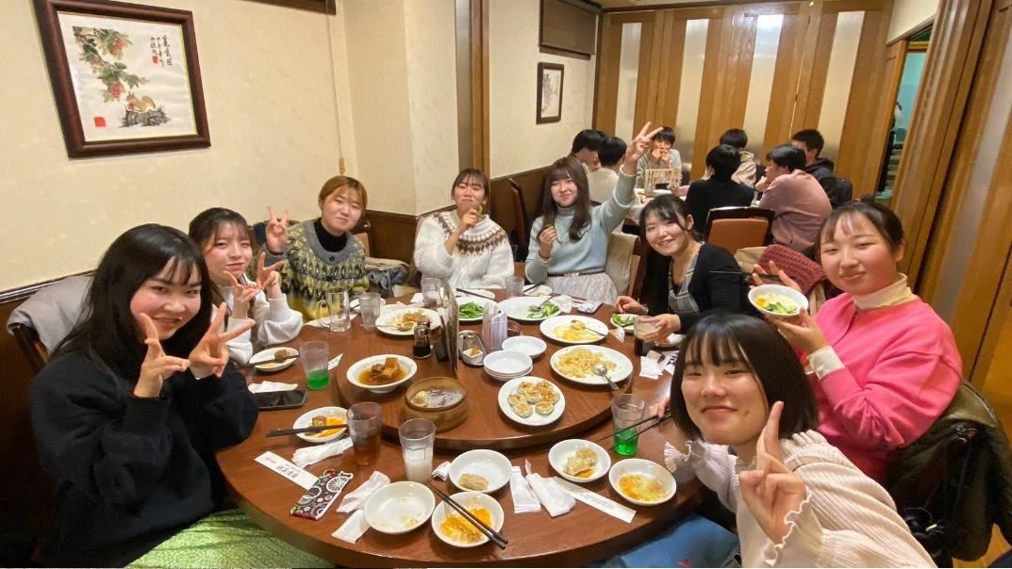
冬期ですので公式山行は少なかったのですが、二年生では登り納めで雲取山を登るなどそれぞれの部員が能動的に活動していたと感じます。三ノ木戸山は奥多摩にある低山ですが、ここで読図の訓練を行いました。参加した部員はみなコンパスと国土地理院の発行した地図を持ち、読図に明るい部員の指示を受けながらのんびりと登りました。方角や距離感、高低差に対する知識を付けるよいきっかけになったと思います。
2.中華街での様子。総勢約30名もの大所帯での追いコンとなりました
追いコンは、例年利用していた横須賀の借家が使えなくなってしまったので中華街にて行いました。感染症対策は怠らぬよう配慮しつつ、63期を見送ることとなりました。

また、小屋スキー、雪下ろしでは多くの部員、特に女子部員が例年と比べて大勢参加してくれました。これはOB会による支援がいただけなければ実現しなかったかもしれません。改めてお礼申し上げます。実家生は自炊の練習、冬山に興味がある部員は雪や冬山について勉強をしました。63、64期による後輩への普通車運転の指導もあり、有意義なものでした。OBの方々も入れ替わりで雪下ろしに参加してくださり、大変盛り上がった温かい小屋活動となりました。
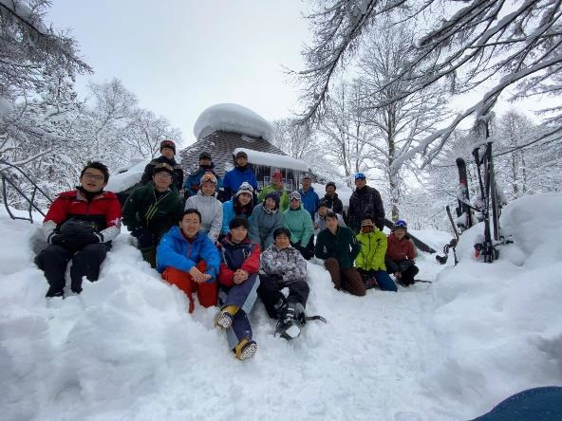
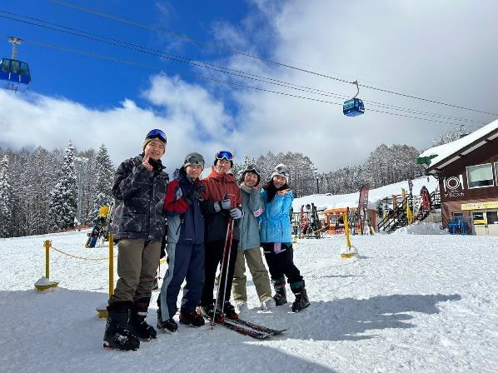
4 .集合写真
3. 雪下ろしに参加した65期
2023年も安全第一で様々な山に挑戦していこうと思いますので、今後ともよろしくお願いいたします。

記
■ 観天望 （編集委員会から）
編集委員長 石垣秀敏（20期）

「あんな汚い手を使うなんて、彼は本当に姑息な男だ」の意味は？

今回は言葉の意味の話をしたいと思います。まず、クイズです。「姑息」の意味は「ひきょうな」と「一時しのぎ」のどちらでしょうか。「ひきょうな」と思っていたけれど、OB会報でこんな質問をするということは、本当は「一時しのぎ」の意味でしょう、と答えている方の姿が目に浮かびます。その通りです。私も「ひきょうな」だと思っていましたが、それは誤りだそうです。
OB会報の校正作業をしていて、ある熟語を見て「この熟語の使い方は正しいのか？」と疑問を持ち何回も読み直しているうちに、かえって分からなくなってしまうことが多々あります。普段の生活でも「あれ？」と思い、考え始めると泥沼にはまってしまいます。編集委員の職業病（？）です。そんな病気の克服のためにネットで調べることが多くなり、冒頭の質問のページにたどり着いた訳です。

文化庁の「国語に関する世論調査」が毎年実施されています。何か堅そうなイメージですが、結構おもしろいですヨ。この調査で、2000年（平成12年）と2010年（平成22年）に「姑息な」の意味を尋ねた結果、本来の使い方と違う「ひきょうな」の回答がそれぞれ69.8%・70.9%、本来の使い方である「一時しのぎ」が12.5%・15.0%、だそうです。「姑」はしばらく、「息」はやむ、の意味であり、「根本的に解決するのではなく、一時の間に合わせにする・こと（さま）」で、「ひきょうな」は誤った使い方のようです。更に説明として、次のように載っていました。

「姑息なやり方ばかりで，あいつはひきょうなやつだ」というような言い方は，本来の意味に沿って考えても，全く不自然ではありません。重要なことについて，正面から取り組もうとせずに，「一時の間に合わせ」で済ませることに終始すれば，「ひきょう」と見られるのが当然だからです。このように，意味的につながりやすいところがあることで，「姑息」という言葉は「ひきょうな」という意味で用いられるようになってきたのだろうと考えられます。

文化庁では、サイトには「言葉のQ＆A」というページを作り、YouTubeにも「ことば食堂へようこそ！」というシリーズ動画を出しています。暇つぶしに結構使えます。ある言葉に疑問を持ったり、色々な熟語に興味を感じた方は、是非我が編集委員会にご参加ください（ご連絡はメールで：kaiho-ywvob@ywvob.com）。言葉を一緒に楽しみましょう！！

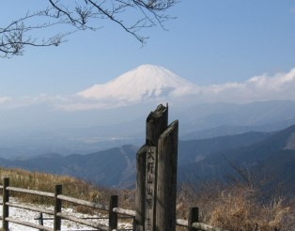
2006年2月
大野山からの富士山
第81回シニア月例山行より

皆様からの投稿をお待ちしています。自由投稿の原稿、写真、スケッチ等
を編集委員会にお送り下さい。メールアドレス kaiho-ywvob@ywvob.com

編集にご協力いただいた皆様、ありがとうございました。
YWVOB会 会報第83号

発 行 ： 横浜国立大学ワンダーフォーゲル部OB会
発 行 日 ： 2023年4月8日
発行責任者 ： 会長 西田 雅典(20)
編集責任者 ： 編集委員長 石垣 秀敏(20)
編 集 ： 編集委員 武藤 功二(20)
編 集 編集委員 楠本なぎさ(28)
編 顧問 吉野大次郎(22)
印 刷 所 ： 株式会社プリントパック 京都府向日市森本町野田3-1

